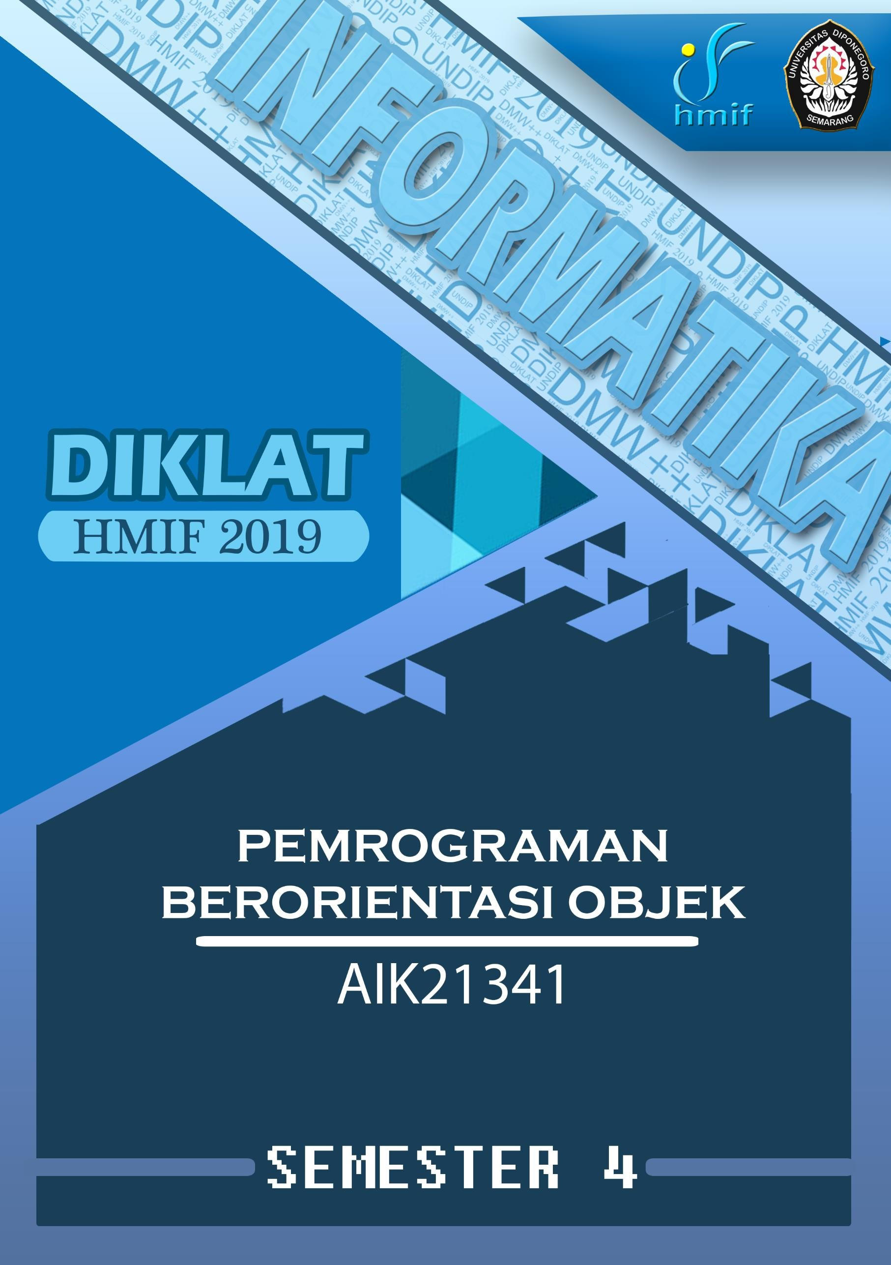

**DAFTAR ISI**

DAFTAR ISI 2

UJIAN TENGAH SEMESTER 2006/2007 3

UJIAN AKHIR SEMESTER 2008/2009 4

UJIAN TENGAH SEMESTER 2011/2012 5

UJIAN AKHIR SEMESTER 2011/2012 6

UJIAN TENGAH SEMESTER 2012/2013 7

UJIAN AKHIR SEMESTER 2012/2013 8

UJIAN TENGAH SEMESTER 2013/2014 9

UJIAN AKHIR SEMESTER 2013/2014 10

UJIAN TENGAH SEMESTER 2014/2015 11

UJIAN AKHIR SEMESTER 2014/2015 12

UJIAN TENGAH SEMESTER 2015/2016 13

UJIAN AKHIR SEMESTER 2015/2016 14

UJIAN TENGAH SEMESTER 2016/2017 15

UJIAN AKHIR SEMESTER 2016/2017 16

UJIAN TENGAH SEMESTER 2017/2018 17

UJIAN AKHIR SEMESTER 2017/2018............................................................................................18

**UJIAN TENGAH SEMESTER 2006/2007**

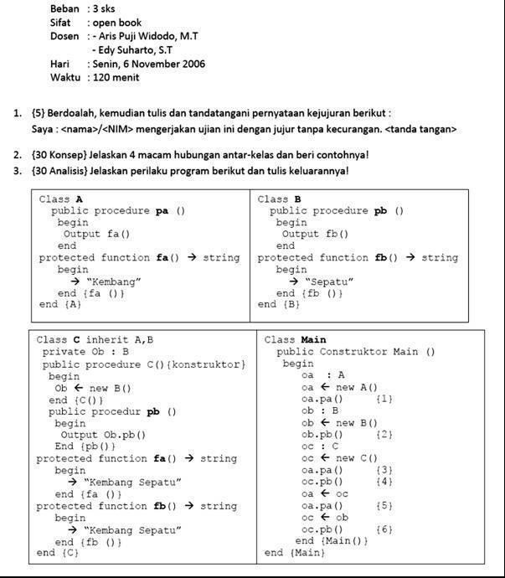

**UJIAN AKHIR SEMESTER 2008/2009**

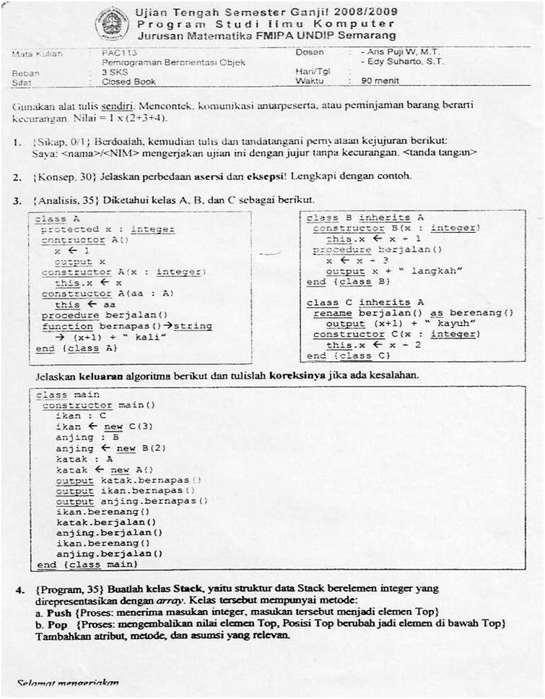

**UJIAN TENGAH SEMESTER 2011/2012**

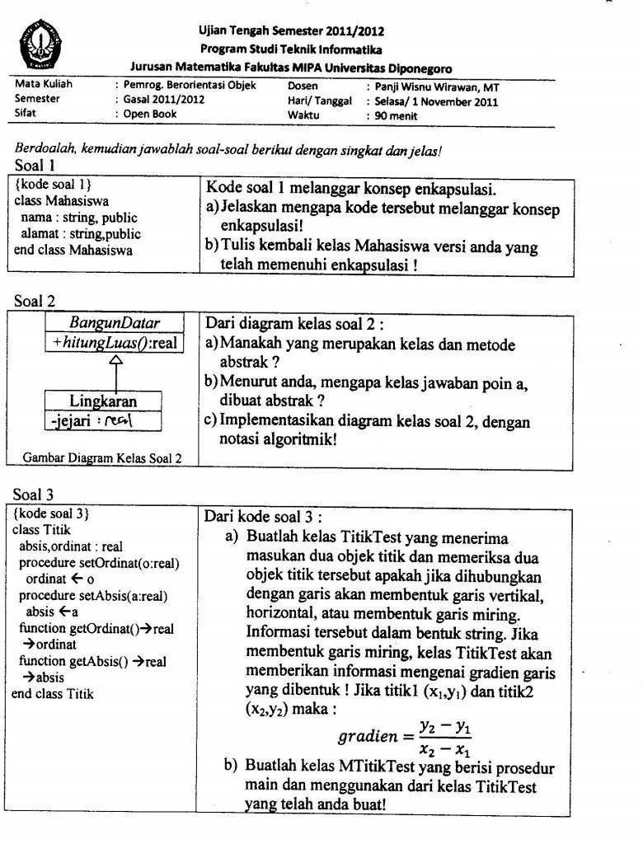

**UJIAN AKHIR SEMESTER 2011/2012**

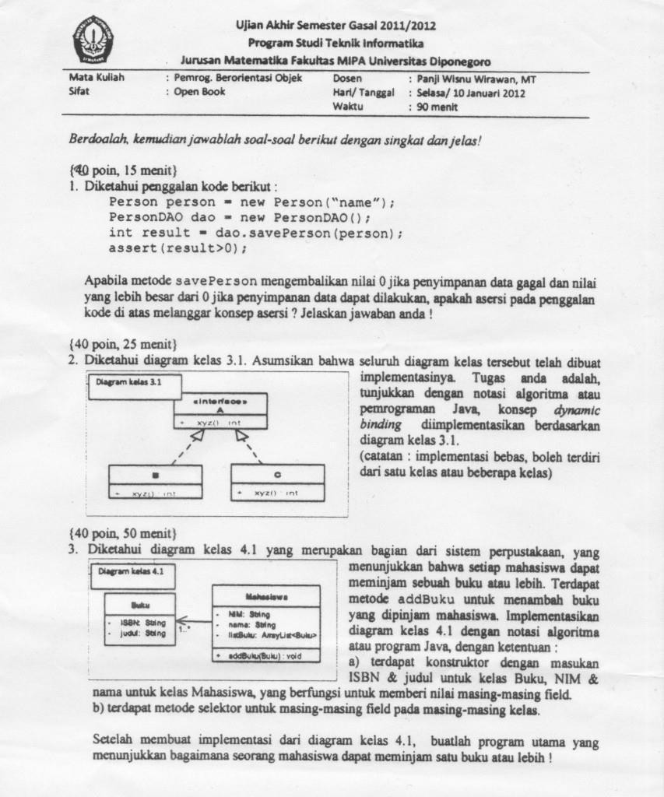

**UJIAN TENGAH SEMESTER 2012/2013**

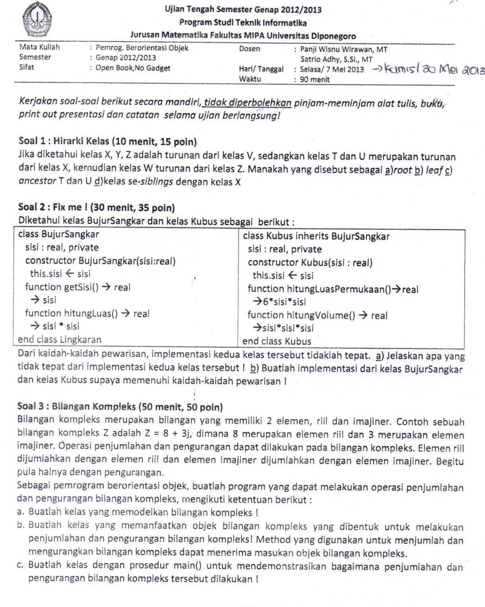

**UJIAN AKHIR SEMESTER 2012/2013**

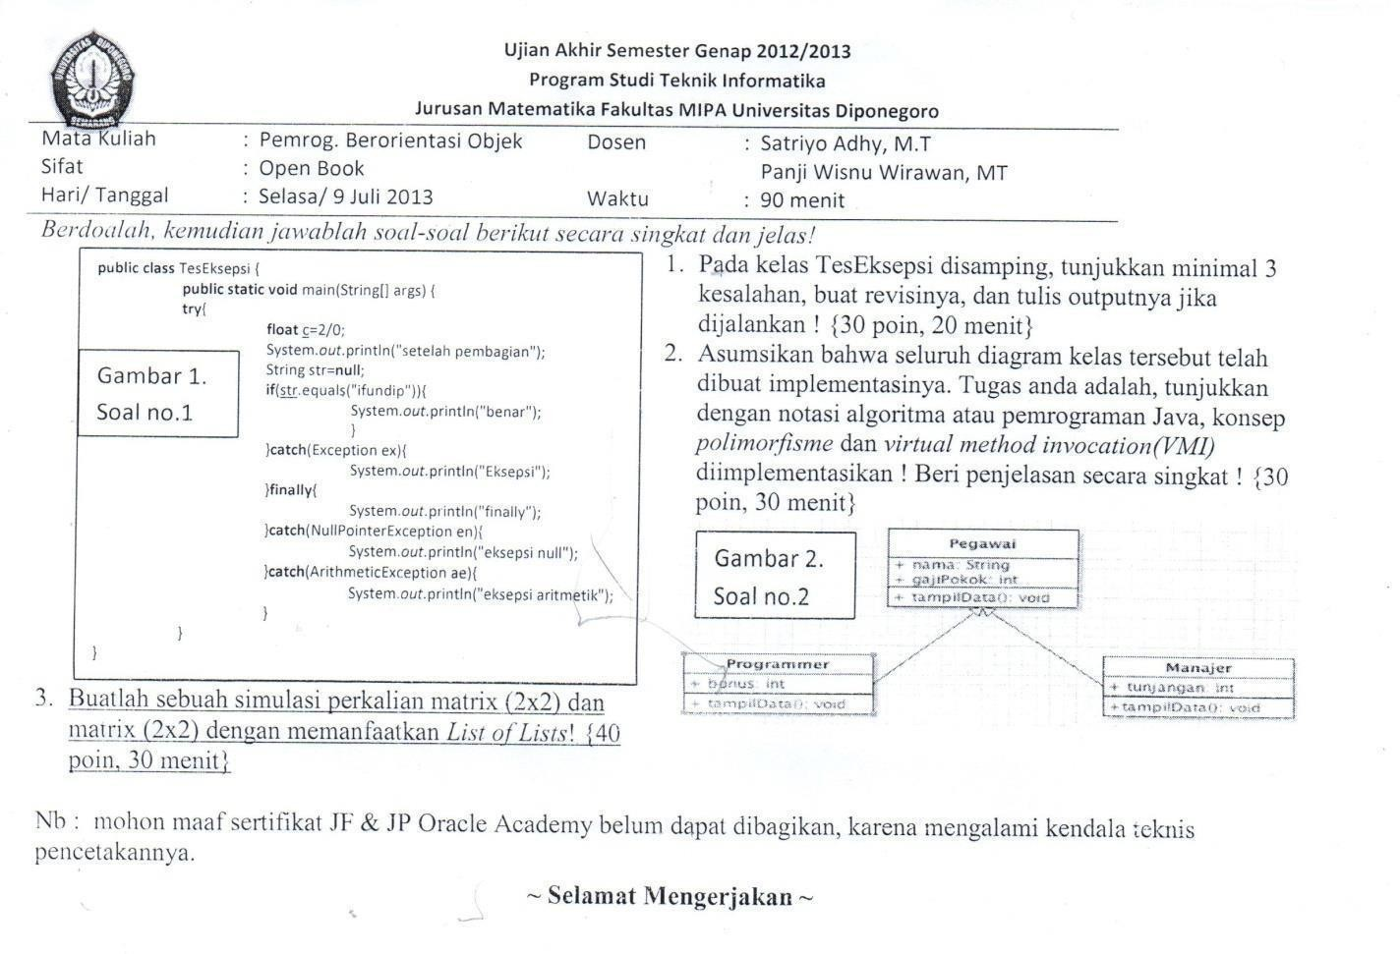

**UJIAN TENGAH SEMESTER 2013/2014**

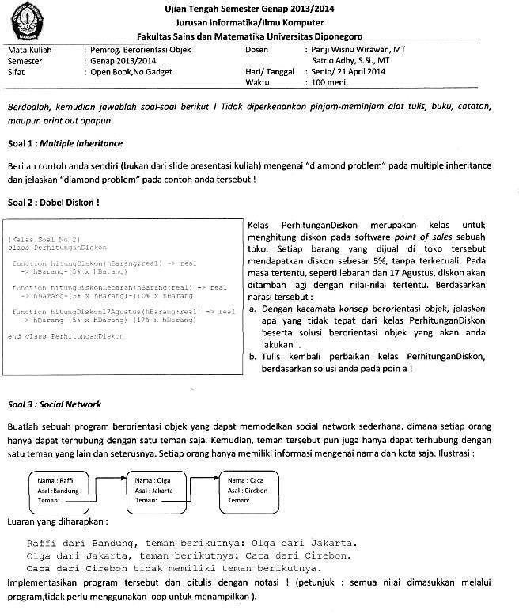

**UJIAN AKHIR SEMESTER 2013/2014**

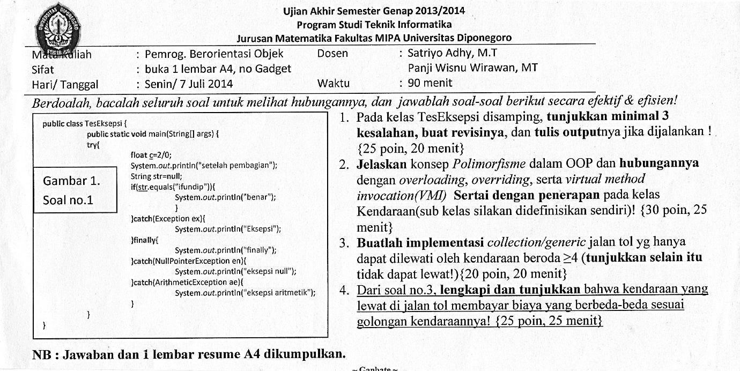

**UJIAN TENGAH SEMESTER 2014/2015**

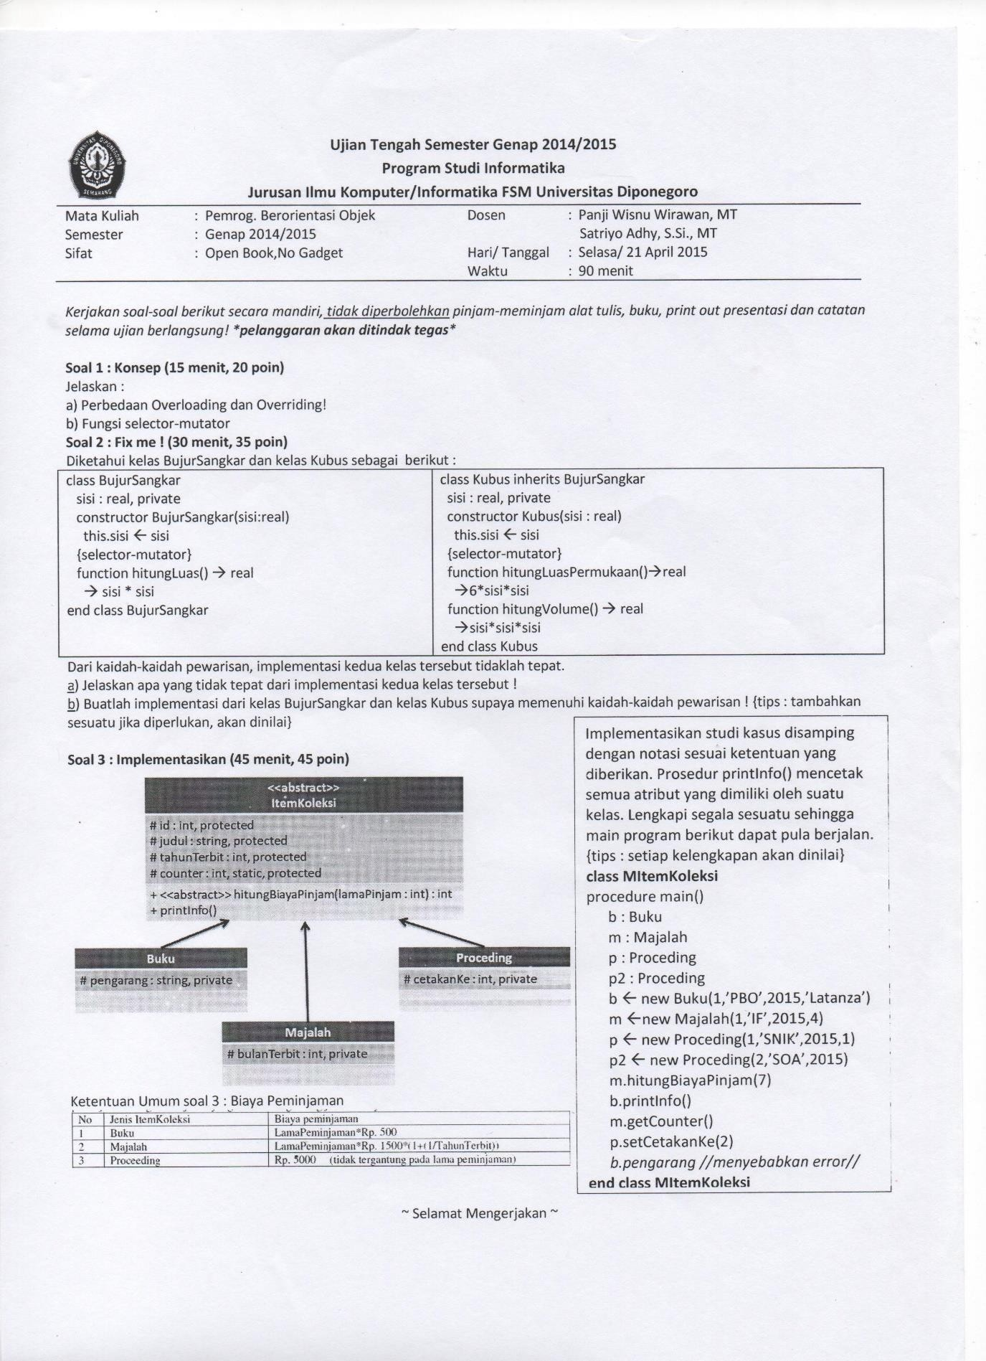

**UJIAN AKHIR SEMESTER 2014/2015**

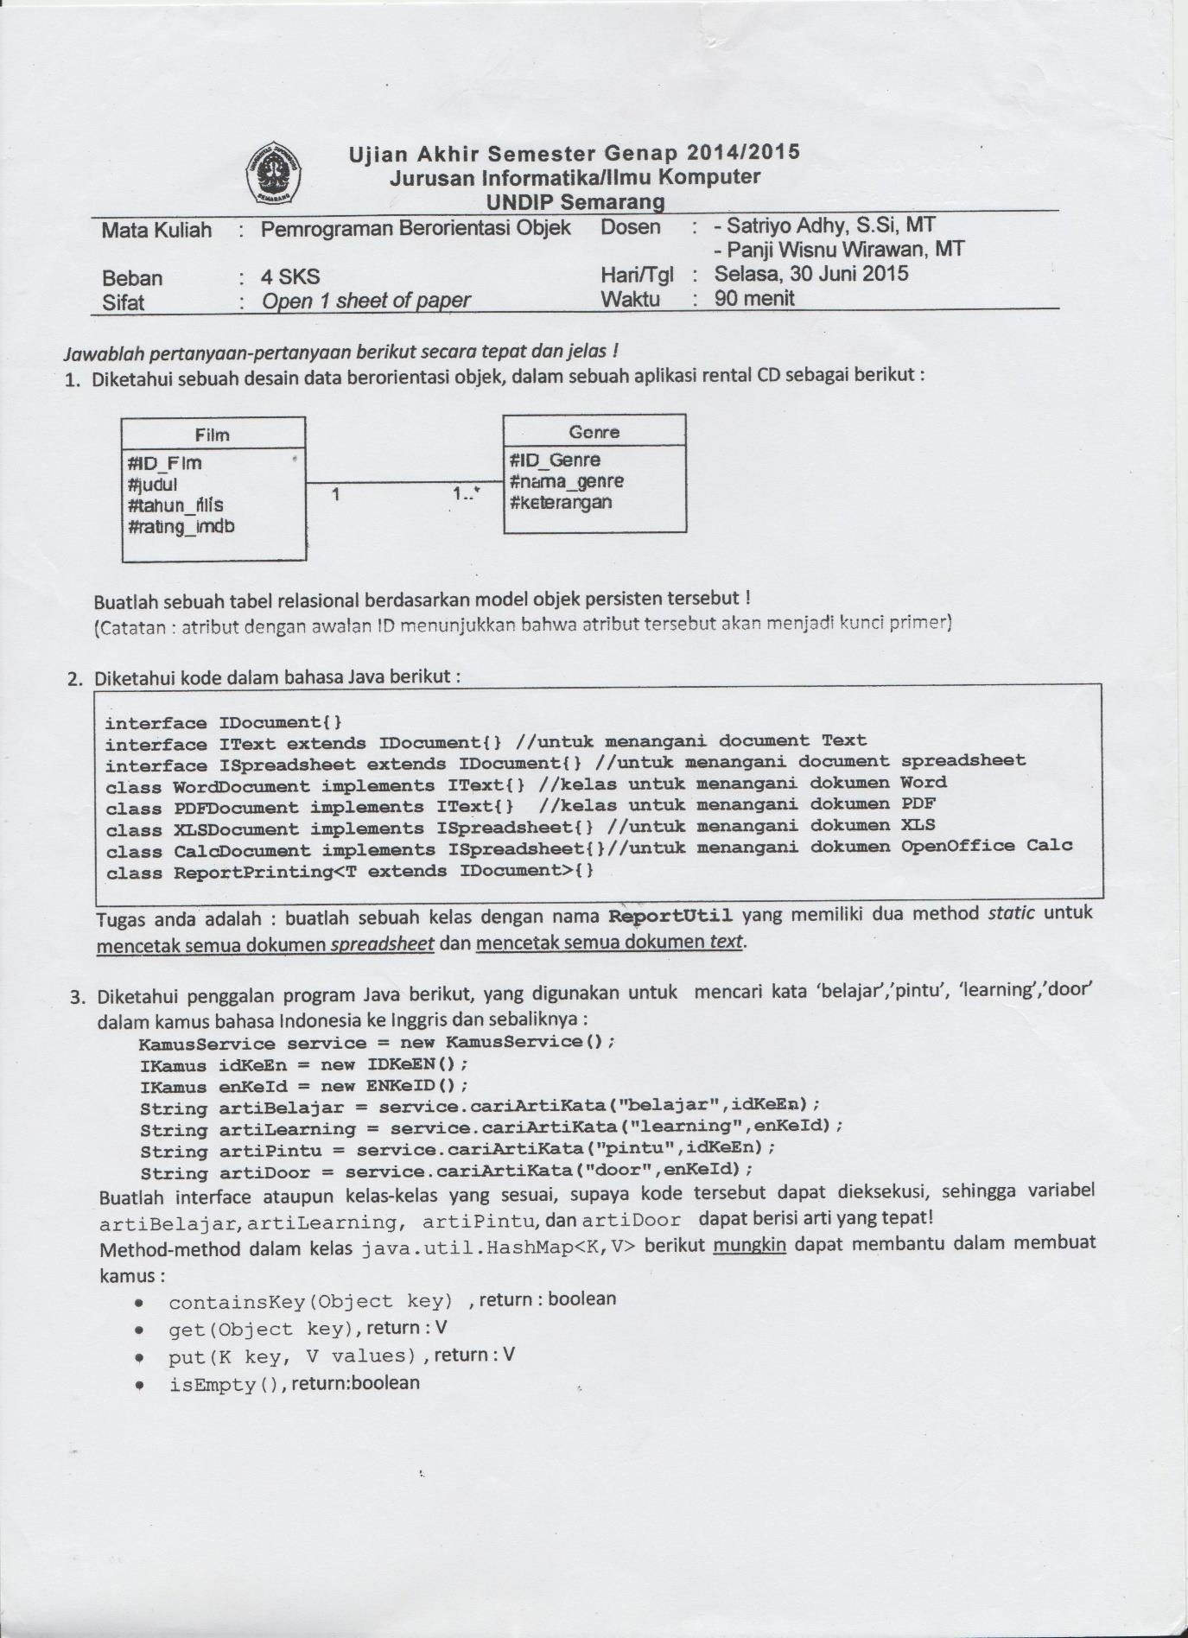

**UJIAN TENGAH SEMESTER 2015/2016**

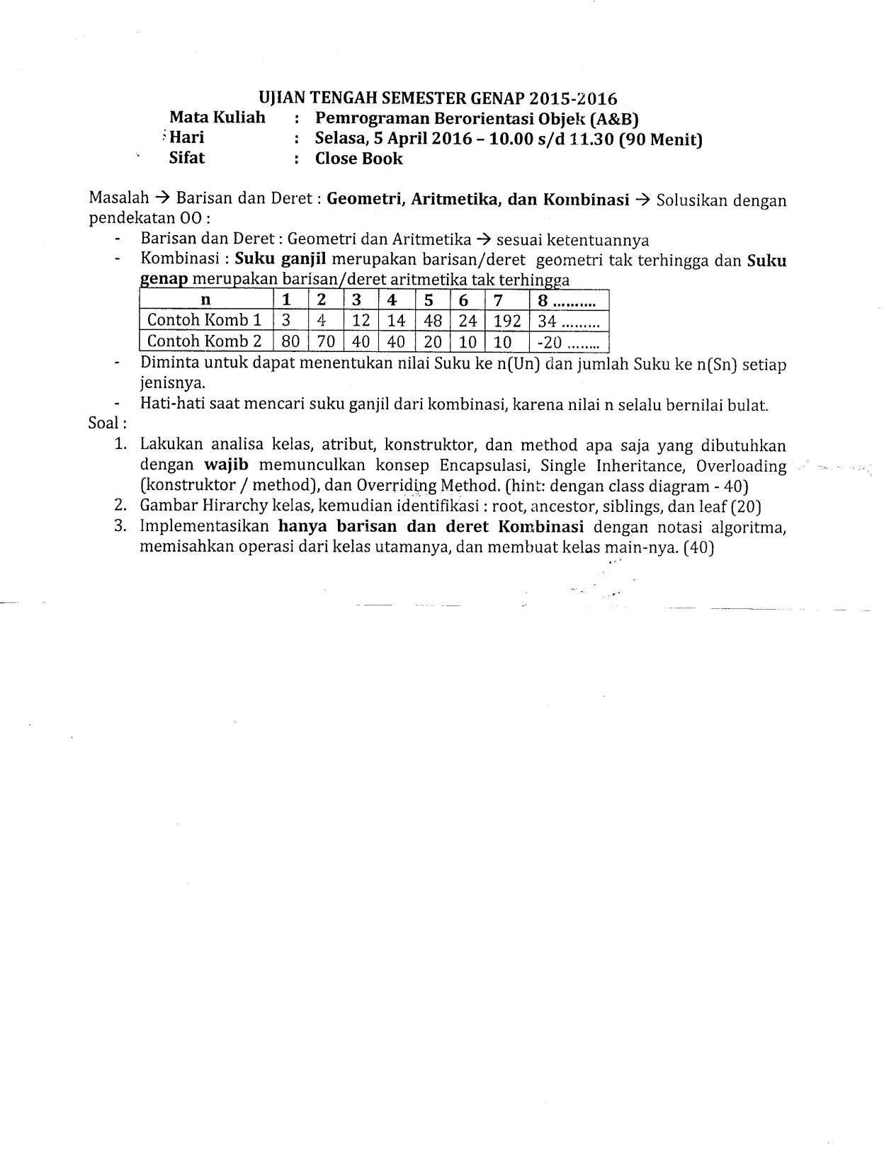

**UJIAN AKHIR SEMESTER 2015/2016**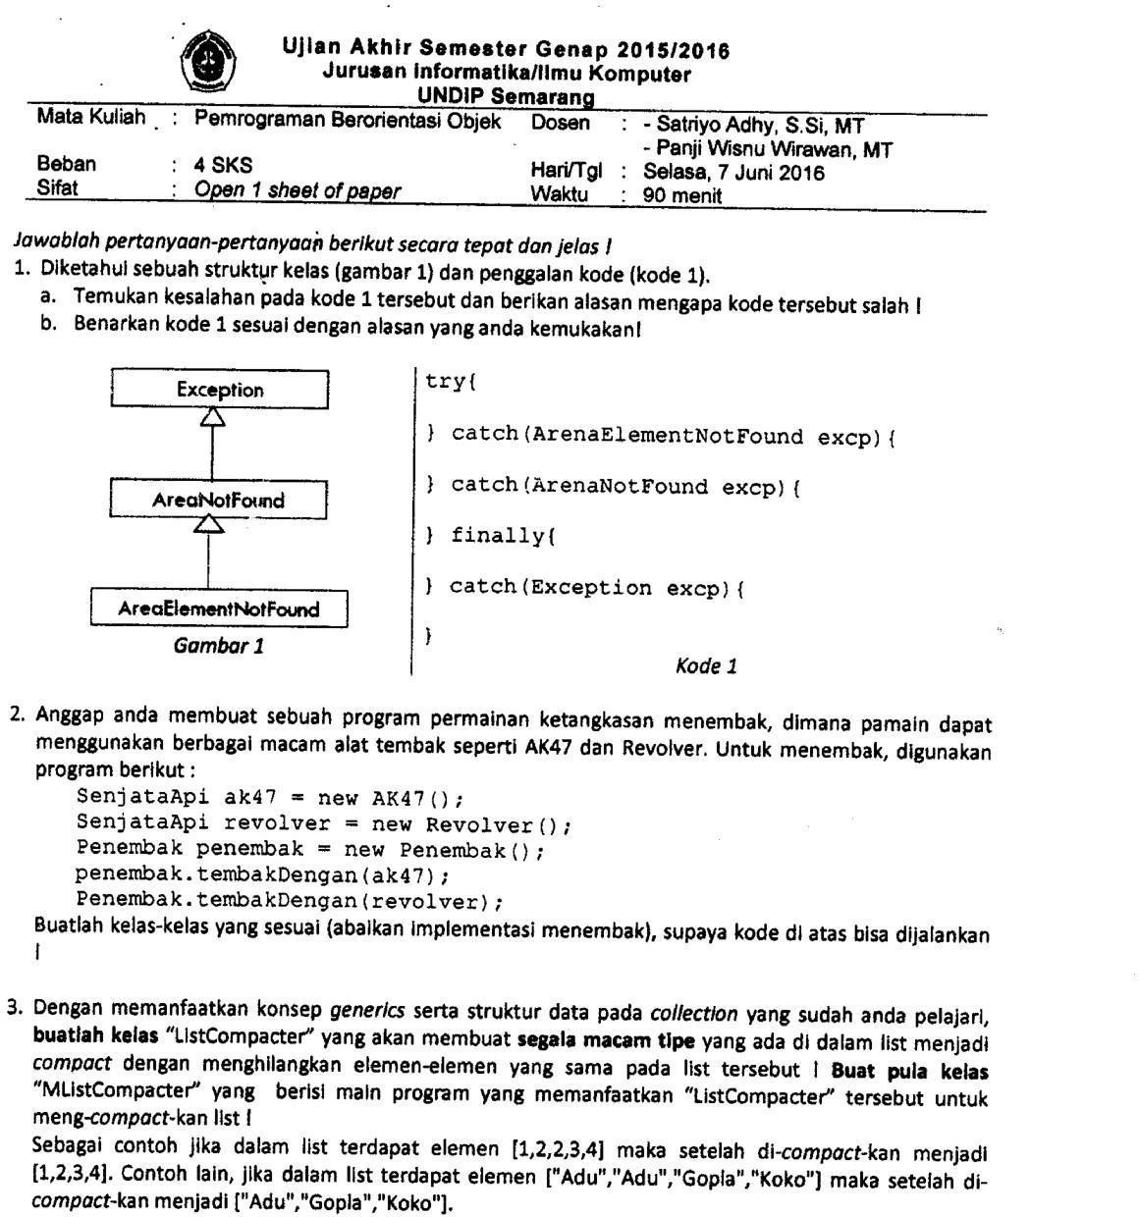

**UJIAN TENGAH SEMESTER 2016/201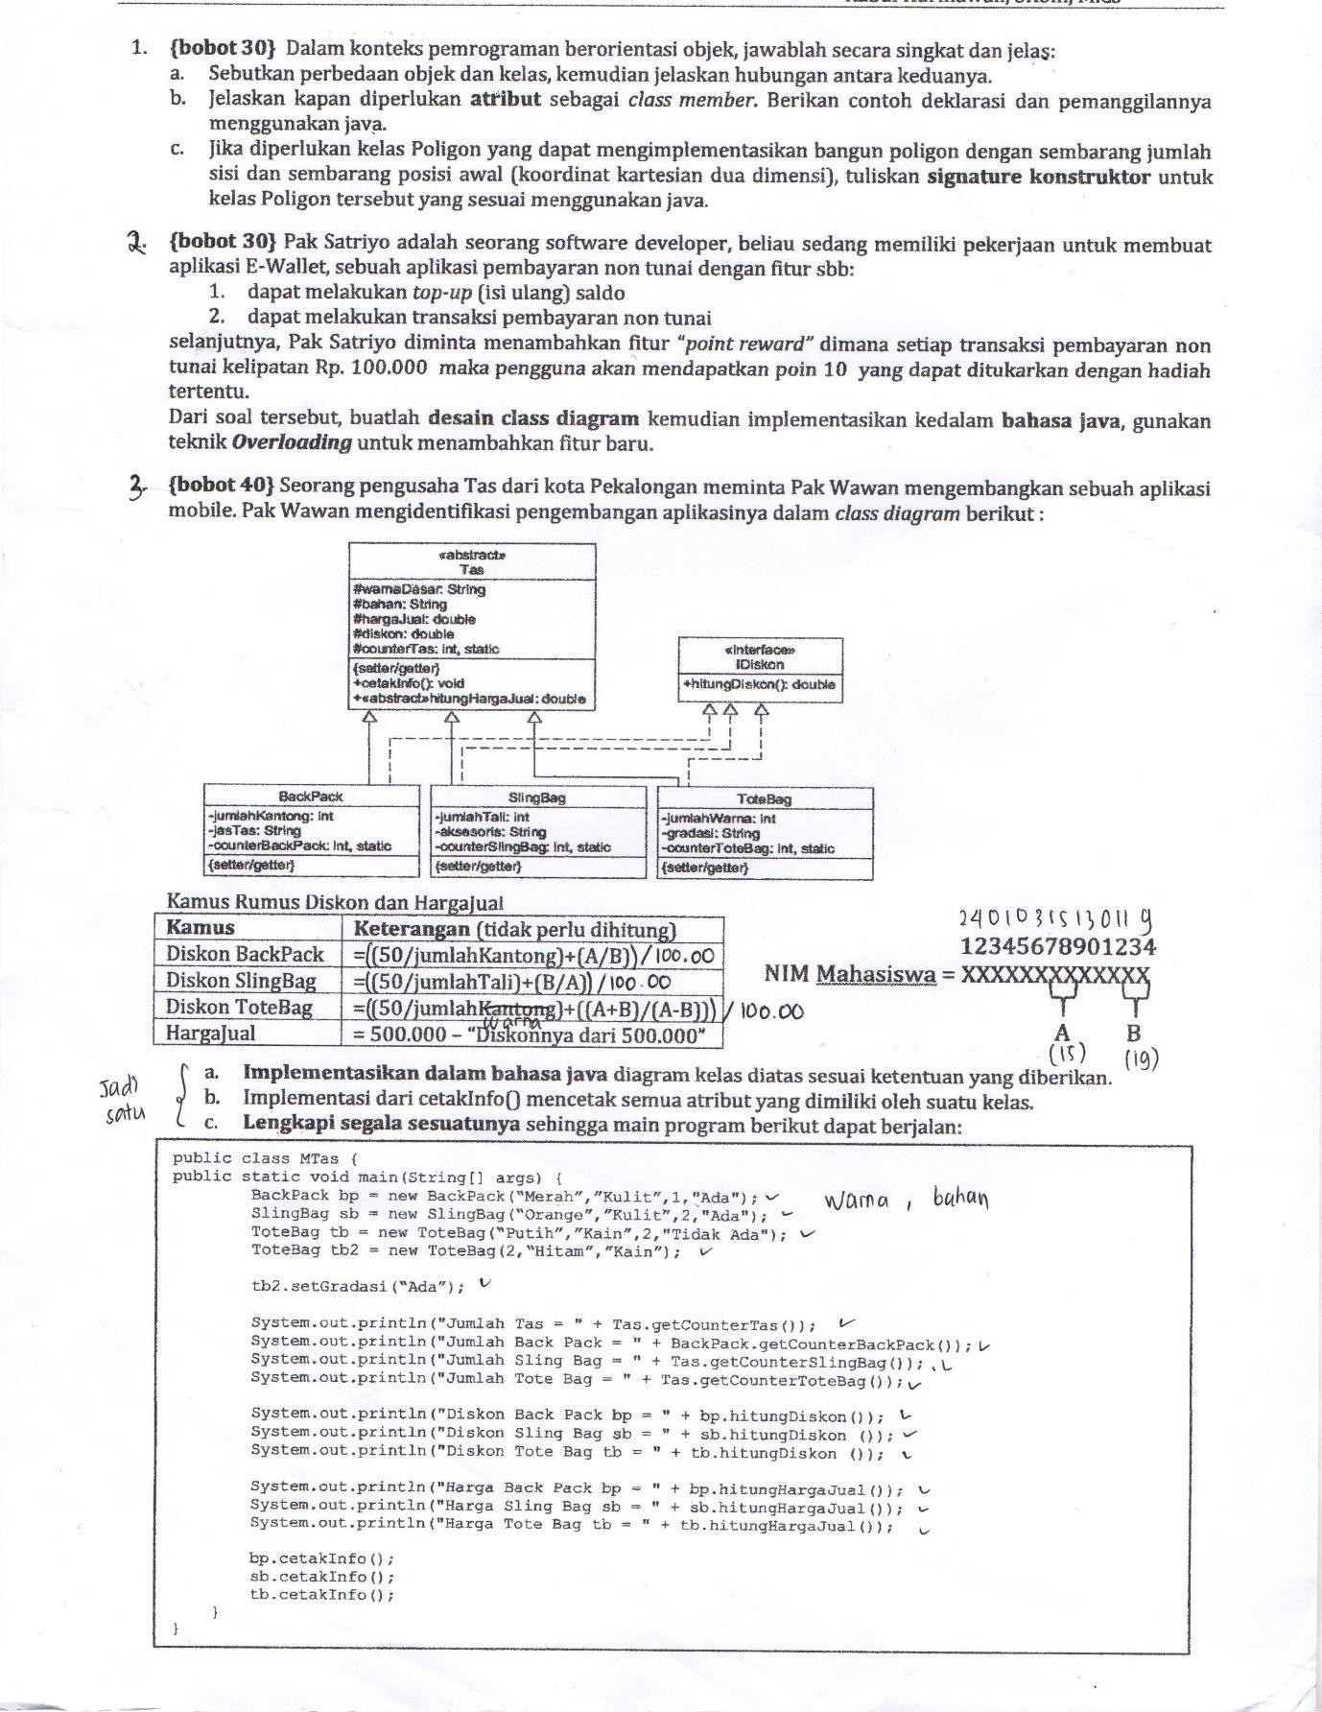7**

**UJIAN AKHIR SEMESTER 2016/2017**

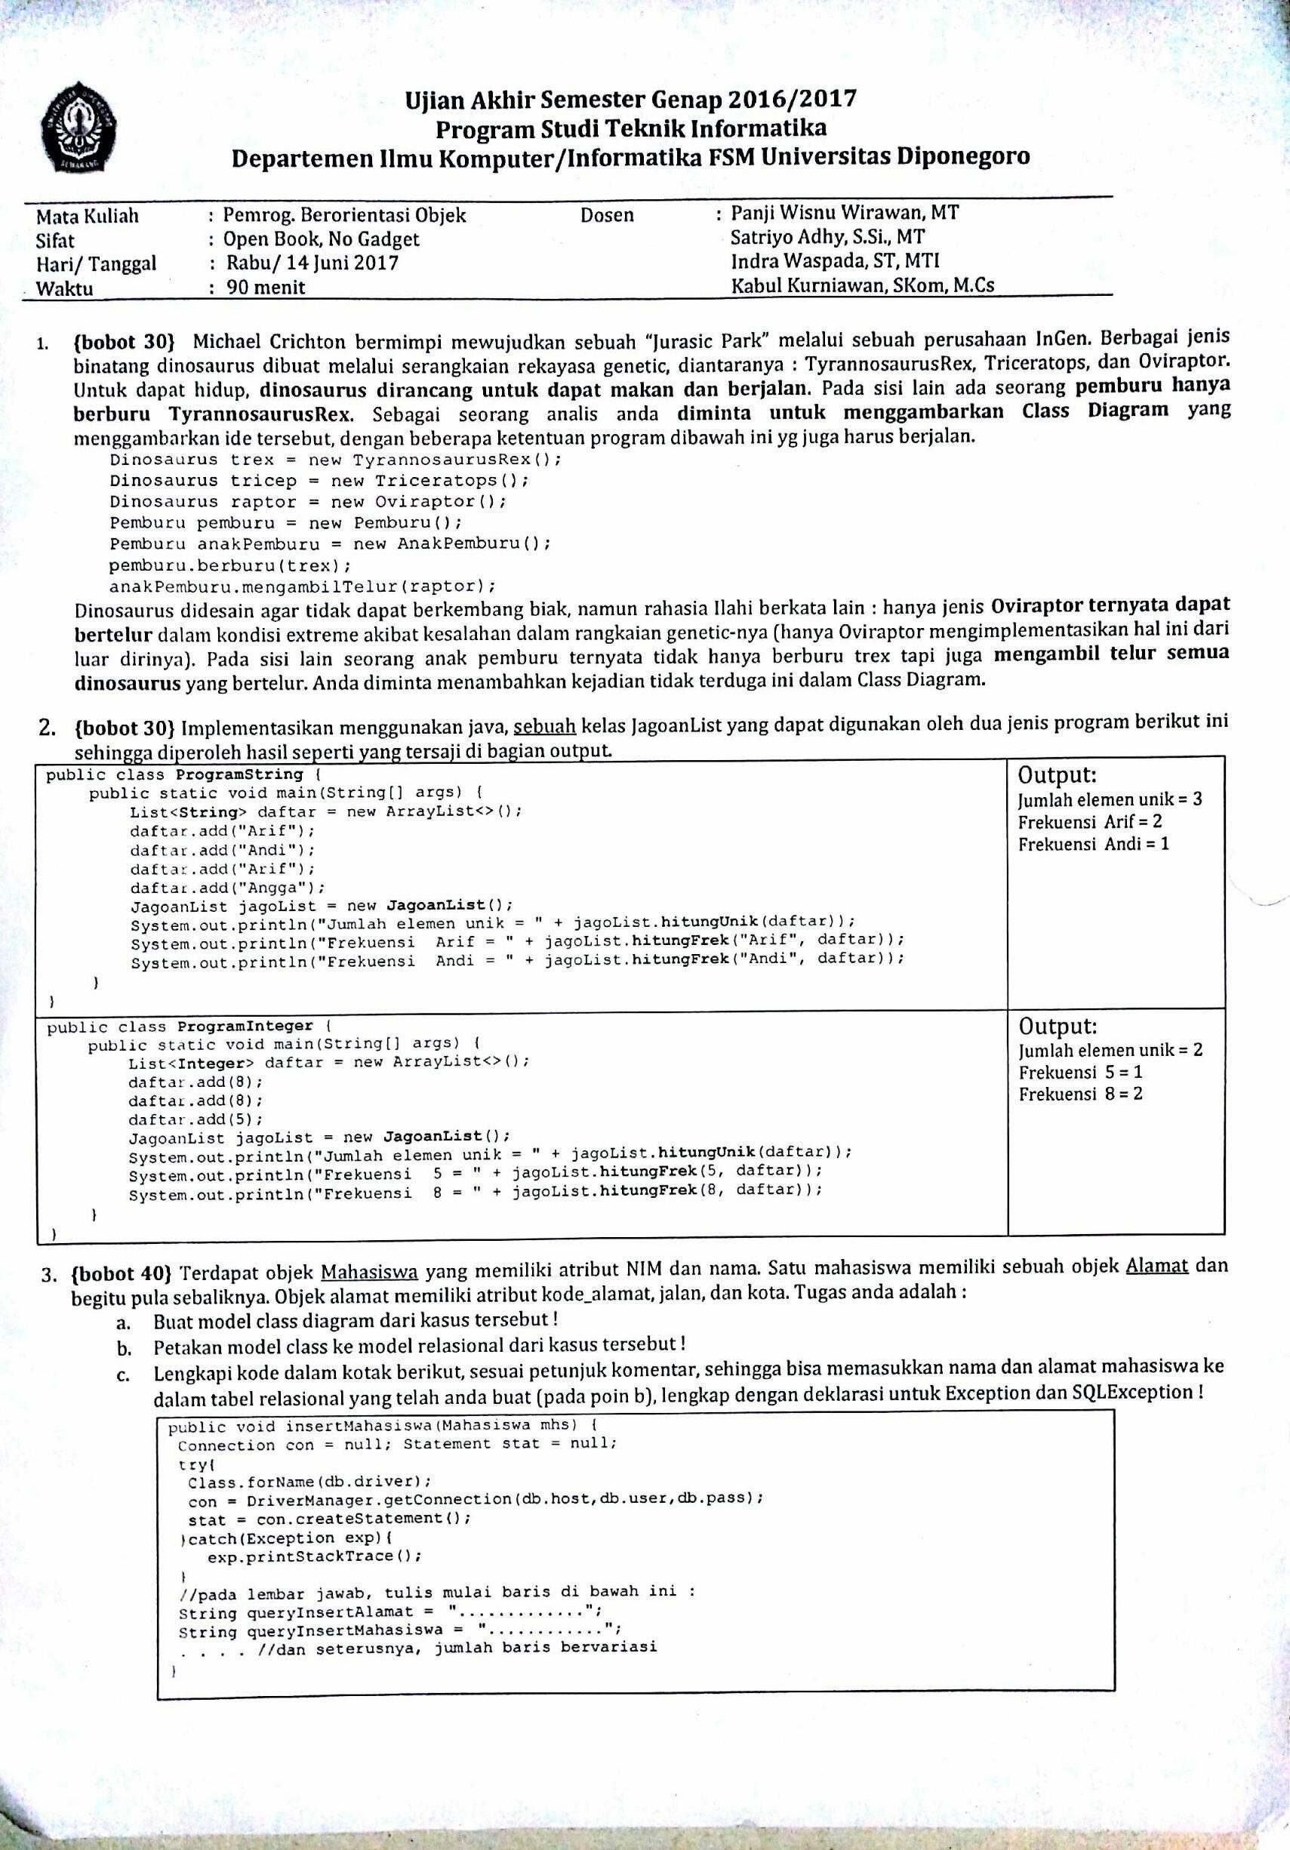

**UJIAN TENGAH SEMESTER 2017/2018**

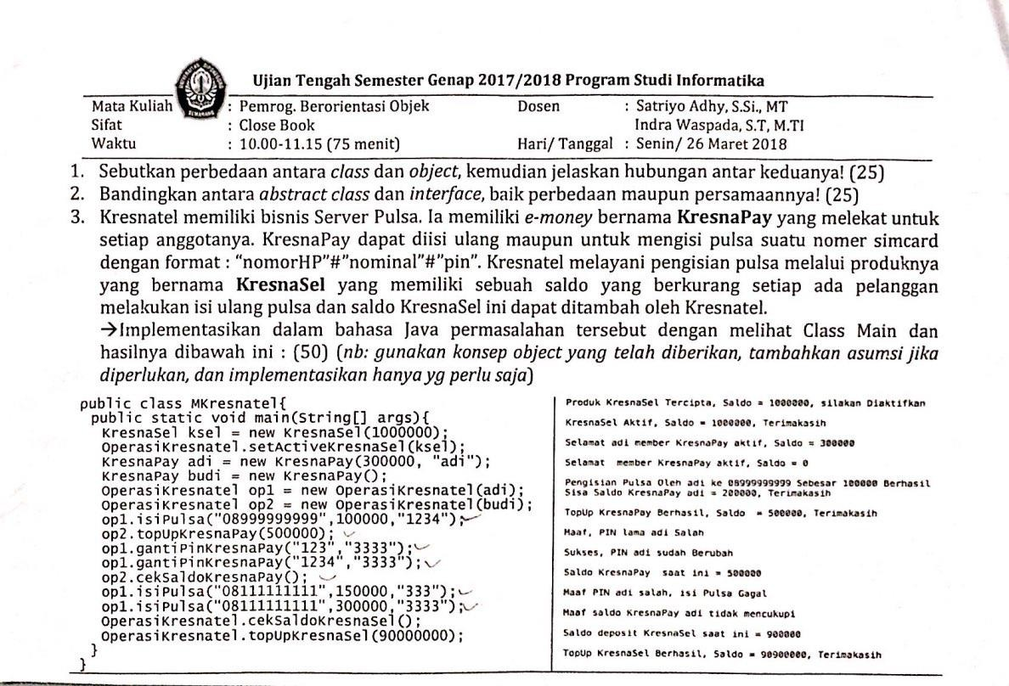

**UJIAN AKHIR SEMESTER 2017/2018**

